**GOBIERNO MUNICIPAL DE OCOTLÁN, JAL.**

**2018 - 2021**

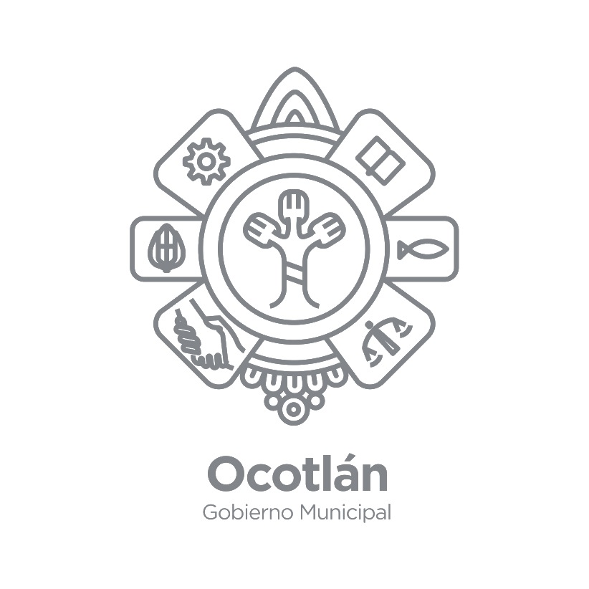

MANUAL DE ORGANIZACIÓN DEL CONSEJO MUNICIPAL DEL DEPORTE



**II. CONTENIDO**

|  |  |
| --- | --- |
| 1. PORTADA |  |
| 1. CONTENIDO | 1 |
| 1. INTRODUCCIÓN | 2 |
| 1. OBJETIVOS DEL MANUAL | 3 |
| 1. FUNDAMENTO LEGAL | 4 |
| 1. POLÍTICAS Y LINEAMIENTOS GENERALES | 5 |
| 1. FUNCIONES | 7 |
| 1. ORGANIGRAMA | 9 |
| 1. DESCRIPCIÓN DE PUESTOS Y FUNCIONES | 10 |
| 1. TRANSITORIO | 12 |
| 1. AUTORIZACIONES | 13 |
| 1. HOJA DE ACTUALIZACIÓN | 1 |



1. **INTRODUCCIÓN**

El presente manual de organización, tiene como propósito dar a conocer las funciones y responsabilidades de cada uno de los servidores públicos que integran la dependencia pública de que se trata, así como, también evitar la duplicidad de funciones y de esta manera poder obtener un mejor desempeño de labores y ofrecer un mejor servicio y satisfacer las necesidades y requerimientos de la ciudadanía.

Este documento es de información y consulta, en todas las áreas que conforman el manual, es un medio para familiarizarse con la estructura orgánica y con los diferentes niveles jerárquicos que conforman esta organización.

El presente documento debe consultarse cuando se requiera información acerca de las responsabilidades, facultades y obligaciones del personal que conforma las diferentes dependencias públicas y usarse como herramienta para la toma de decisiones en cuanto a la contratación, tomando en cuenta el perfil de puesto y capacitación de los mismos.

Es importante resaltar la elaboración del presente manual para el fortalecimiento del Gobierno Municipal 2018-2021, por medio del cual se da a conocer las actividades y funciones correspondientes del Consejo Municipal del Deporte, en beneficio de los habitantes del municipio de Ocotlán, Jalisco.

Deberá anotarse en el anexo correspondiente el registro de cada revisión y actualización, que contendrá el nombre de la persona que las realizó y la fecha de actualización. De la misma forma, deberá presentarse la firma del responsable de la aprobación.

1. **OBJETIVOS DEL MANUAL**

* Ofrecer a la ciudadanía una amplia visión de la Organización de la Consejo Municipal del Deporte.
* Precisar las áreas de responsabilidad y competencia de cada uno de los miembros de la Consejo Municipal del Deporte evitando la duplicidad de funciones, que repercuten en el uso indebido de recursos y en detrimento de la calidad y productividad laborar y prestación de los servicios públicos.
* Dar a conocer la estructura orgánica y los diferentes niveles jerárquicos que conforman esta Consejo Municipal del Deporte.
* Servir de marco de referencia para la evaluación de resultados de todas y cada una de las áreas dependientes de esta Consejo Municipal del Deporte.
* Eficientar procesos, y con ello ofrecer una mejor atención a la ciudadanía.
* Identificar alcances y limitaciones del personal de la coordinación.

1. **FUNDAMENTO LEGAL**

* Constitución Política de los Estados Unidos Mexicanos.
* Constitución Política del Estado Libre y Soberano de Jalisco.
* Ley de Planeación del Estado de Jalisco y sus Municipios.
* Ley para los Servidores Públicos del Estado de Jalisco y sus Municipios.
* Reglamento de la Ley de Planeación para el Estado de Jalisco y sus Municipios.
* Ley del Gobierno y la Administración Pública del Estado de Jalisco.
* Reglamento de la Administración Pública Municipal de Ocotlán, Jalisco.

1. **POLÍTICAS Y LINEAMIENTOS GENERALES**

Las políticas y lineamientos generales que se aplican en la Consejo Municipal del Deporte, se mencionan a continuación:

**I.-** El trabajador deberá observar buena conducta y buena disposición de la labores como servidor público municipal.

**II.-** El trabajador deberá portar adecuadamente el uniforme, que en su caso y con motivo de sus funciones, le sea asignado junto con su gafete.

**III.-** Cumplir con la jornada de trabajo y asistir puntualmente a sus labores que desempeñe en el ayuntamiento.

**IV.-** Manejar de manera cuidadosa y con responsabilidad los documentos confidenciales, valores y material toxico y/o peligroso que le sean confiados con motivo de su trabajo.

**V.-** Cuidar y conservar en buen estado los muebles, maquinaria, vehículos y útiles de trabajo que le sean proporcionados para realizar sus labores.

**VI.-** Mantener la limpieza e higiene debida en su área de trabajo y en las instalaciones que están a su cargo.

**VII.-** Tratar con cortesía, prontitud y respeto a sus compañeros, jefes, directores, funcionarios y público en general dentro y fuera de su área de trabajo.

**VIII.-** No ingerir bebidas alcohólicas o drogas enervantes durante sus labores, así como presentarse en estado de ebriedad o bajo el influjo de alguna droga.

**IX.-** Los trabajadores gozarán de un periodo de 30 minutos dentro de su jornada de trabajo para tomar alimentos, el horario en el cual gozarán de este derecho será establecido directamente con el inmediato superior del trabajador.

**X.-** Los trabajadores están obligados a registrar su asistencia en el reloj checador asignados al área o firmar lista de asistencia de labores en caso de ser un área operativa.

**XI.-** Los trabajadores deberán asistir puntualmente a sus labores en los horarios que le hayan sido asignados.

**XII.-** Se concederá al trabajador una tolerancia de 10 minutos para registrar su asistencia. Después del tiempo indicado se considera como retardo. Al acumularse tres retardos, se considerará como una falta a sus labores y tres faltas consecutivas; como abandono de trabajo.

**XIII.-** La falta de asistencia del trabajador será justificada por constancias médica escrita de la institución de seguridad social o a la que se encuentre afiliado.

**XIV.-** Las demás obligaciones establecidas en la Ley para los Servidores Públicos del Estado de Jalisco y sus Municipios.

1. **FUNCIONES**

De acuerdo al reglamento de la Administración Pública Municipal de Ocotlán, Jalisco; en su artículo 131 establece que la Consejo Municipal del Deporte tiene las siguientes atribuciones:

1. Definir y aplicar los programas y estrategias que permita que la juventud organizada participe en actividades formales que apunten a la conservación de la salud y se desarrolle física y mentalmente.
2. Definir y organizar los mecanismos y redes de participación social en actividades deportivas.
3. Gestionar, obtener y aplicar los recursos de los programas de los distintos niveles de gobierno y de otras instancias relacionados con el impulso al deporte, así como ejecutar y supervisar las acciones que de ello se deriven.
4. Diseñar, proponer, presentar y aplicar programas de fomento deportivo en todo el Municipio.
5. Gestionar recursos públicos y privados para construir y mejorar las instalaciones deportivas.
6. Aplicar los programas en materia deportiva, federales, estatales y municipales.
7. Reportar las actividades al Jefe de Desarrollo Social en forma semanal.
8. Proporcionar la información pública o fundamental a la unidad de transparencia para su publicación, conforme lo indica la ley de transparencia e información pública del estado de Jalisco.
9. Las demás que establezcan las Constituciones Federal, Estatal y demás leyes y reglamentos.
10. **ORGANIGRAMA**

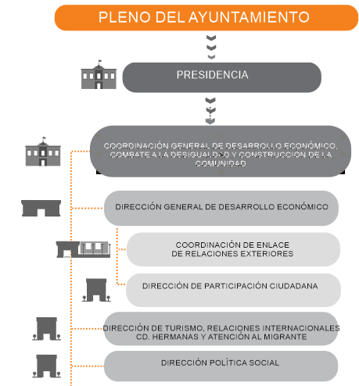

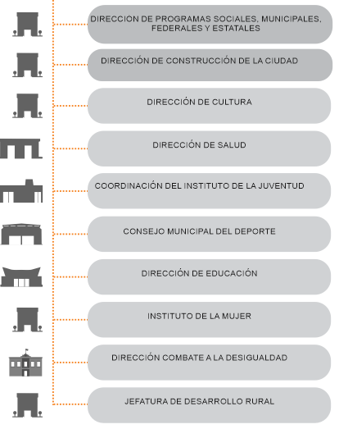

1. **DESCRIPCIÓN DE PUESTOS Y FUNCIONES.**

|  |  |  |  |  |  |  |
| --- | --- | --- | --- | --- | --- | --- |
|  | H. AYUNTAMIENTO DE OCOTLÁN, JALISCO | | | | | |
| DESCRIPCIÓN DE PUESTOS Y FUNCIONES | | | | CÓDIGO  **MO-CGDECDCC-11** | |
| EDICIÓN: | REV.  00 | | FECHA DE REV.  ---------- | PÁGINA | 1 DE 3 |
| **DATOS GENERALES** | | | | | | |
| NOMBRAMIENTO: | | | Jefe del Consejo Municipal del Deporte | | | |
| UNIDAD ADMINISTRATIVA: | | | Coordinación General de Desarrollo Económico, Combate a la Desigualdad y Construcción de la Comunidad. | | | |
| ÁREA DE ADSCRIPCIÓN: | | | Coordinación General de Desarrollo Económico, Combate a la Desigualdad y Construcción de la Comunidad | | | |
| A QUIÉN REPORTA: | | | Coordinación General de Desarrollo Económico, Combate a la Desigualdad y Construcción de la Comunidad, Director de Construcción de la Ciudad. | | | |
| A QUIÉN SUPERVISA: | | | * Secretaria * Auxiliar * Auxiliar deportiva * Jardinero * Auxiliar de intendencia | | | |
| **HORARIO DE TRABAJO** | | | | | | |
| NORMAL | | | 9:00 a 15:00 horas | | | |
| DÍAS DE LA SEMANA: | | | Lunes a Viernes | | | |
| DISPONIBILIDAD: | | | 24 Horas | | | |
| **DESCRIPCIÓN GENERAL DEL PUESTO:** | | | | | | |
| Definir y aplicar los programas y estrategias que permita que la juventud organizada participe en actividades formales que apunten a la conservación de la salud y se desarrolle física y mentalmente, mediante mecanismos de participación ciudadana; y en general fomentar el deporte. | | | | | | |
| **FUNCIONES PRINCIPALES:** | | | | | | |
| * Definir y aplicar los programas y estrategias que permita que la juventud organizada participe en actividades formales que apunten a la conservación de la salud y se desarrolle física y mentalmente. * Definir y organizar los mecanismos y redes de participación social en actividades deportivas. * Gestionar, obtener y aplicar los recursos de los programas de los distintos niveles de gobierno y de otras instancias relacionados con el impulso al deporte, así como ejecutar y supervisar las acciones que de ello se deriven. * Diseñar, proponer, presentar y aplicar programas de fomento deportivo en todo el Municipio. * Gestionar recursos públicos y privados para construir y mejorar las instalaciones deportivas. * Aplicar los programas en materia deportiva, federales, estatales y municipales. * Reportar las actividades al Jefe de Desarrollo Social en forma semanal. * Proporcionar la información pública o fundamental a la unidad de transparencia para su publicación, conforme lo indica la ley de transparencia e información pública del estado de Jalisco. * Las demás que establezcan las Constituciones Federal, Estatal y demás leyes y reglamentos. | | | | | | |

1. **TRANSITORIO**

**Primero.** El presente Manual de Organización entrara en vigor al día siguiente de su publicación.

**Segundo.** La publicación del presente Manual de organización se realizara el mismo día de su autorización en la página web del Municipio.



1. **AUTORIZACIONES**

**ELABORADO POR:**

**________________________________**

**C. AGUSTÍN JAIME GARIBAY CASTELLANOS**

**JEFE DEL CONSEJO MUNICIPAL DEL DEPORTE**

**.**

1. **HOJA DE ACTUALIZACIÓN**

Manual de Organización del Consejo Municipal del Deporte.

* Última actualización: Administración 2018-2021, 05 de abril de 2016, C. Agustín Jaime Garibay Castellanos; Jefe del Consejo Municipal del Deporte.